1引言 2
1.1编写目的 2
1.2背景 2
1.3定义 2
1.4参考资料 2
2需求 2
3系统构成 3
3.1系统总览 3
3.2 集群架构 3
3.3 系统结构 4
3.5 网络部署 6
4.技术选型 6
4.1 开发技术 6
4.2 云服务 7
4.2.1 阿里云服务 7
4.2.2 AWS云服务 7
4.2.3云服务部署到开发环境 11
4.4 基于AWS云的系统 11
4.4.1 运行Hadoop方式 11
4.4.2 在AWS运行 SPARK 12
5.运行设计 12
5.1系统的负载均衡 12
6.流程设计 13
6.1 数据采集和分析结果（用户） 13
6.2 webserver集中控制 14
6.3 JobServer集中控制 15
6.4 异步数据采集和获取 16
7接口设计 16
7.1消息接口类型 16
7.2子系统接口 16
8数据结构 17
9.安全性设计 17
9.1 程序设计安全性 17
9.2数据库安全 17
9.3 通信安全 17
10 容灾与备份 18

修订记录：
版本号 | 修订人 | 修订日期 | 修订描述
 | Zhangbin | 2015.6.12 | 增加6.2,6.3,6.4,

概要设计说明书

1引言

1.1编写目的

1.2背景

1.3定义

1.4参考资料

2需求

3系统构成

3.1系统总览
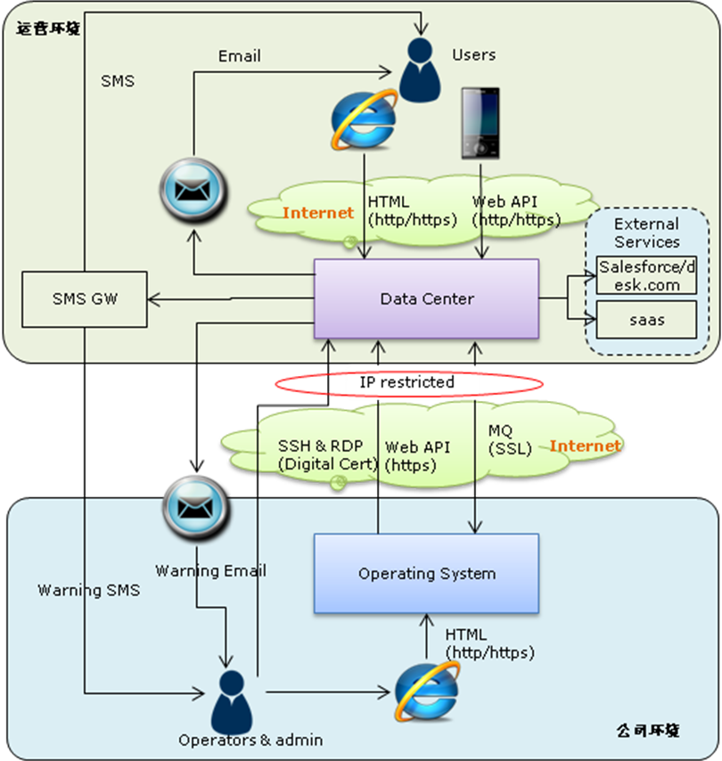

3.2 集群架构

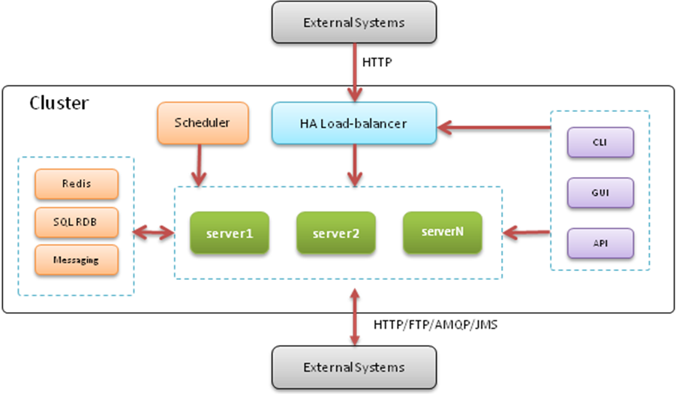

3.3 系统结构

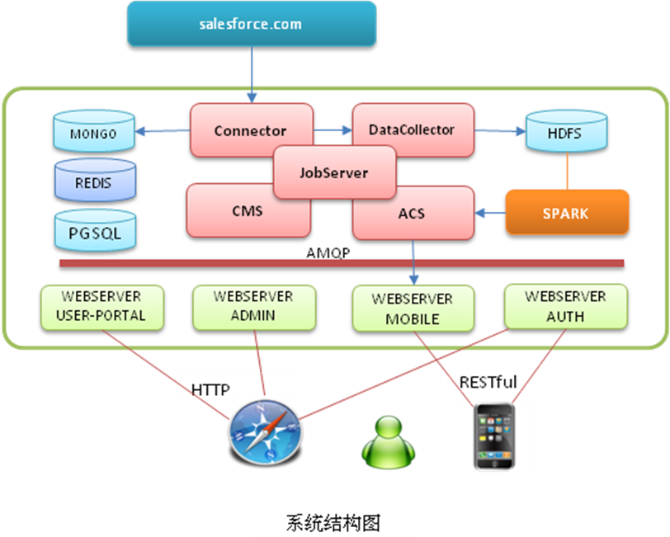

平台系统由若干类型的服务子系统构成，这些服务按功能划分为表示层、服务接口层、应用业务层、大数据服务层和数据持久层。
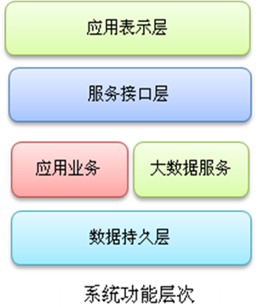
- 表示层:
执行实体为桌面浏览器和移动终端设备，分别提供企业用户操作、平台管理和数据分析呈现功能。
- 服务接口层
提供前端用户访问和后端数据接入功能。User-Portal,Admin,Mobile,Auth提供用户服务，接收用户操作请求，并将请求传递给应用服务层处理，并将结果返回给操作用户；Connector提供后端数据源接入的功能
- 应用业务层
存在于各个子系统内，为系统业务提供支撑，也是核心服务部分。
- 大数据服务
包括大数据采集、存储、计算分析和呈现等内容，在不同的子系统内以不同组件形式存在
- 数据持久层
提供系统业务数据存储和大数据分析、存储功能。

系统模块一览表
编号 | 模块 | 名称 | 功能
1 | Connector | 数据采集服务 | 提供从外部系统源获取原始业务数据的功能，收集的数据保存到存储设备，并将数据提交给数据收集子系统。
2 | DataCollector | 数据收集服务 | 对采集的业务数据根据业务规则、模型进行数据的过滤、加工和沉淀，并保存到数据仓库，待其他服务系统进一步使用
3 | ACS | 分析计算服务 | 根据业务模型，对大数据进行分析、加工和提炼。并提供可供外部系统使用的访问接口。ACS的计算分析动作可以是用户触发或者业务规则触发
4 | JobServer | 任务管理服务 | 提供数据采集、处理、分析的调度服务功能，Connector、DC、ACS统一归其调度管理
5 | CMS | 中心管理服务 | CMS功能比较综合，包括：子系统运行管理、 通信功能（邮件、SMS）、服务调度等等
6 | MGWS | 消息网关服务 | 提供平台系统反向推送即时消息到前端用户，多应用在异步消息接收场景
7 | Admin Server | 平台管理服务入口 | 提供全系统业务运行配置管理功能，包括： 接入数据源管理、企业客户管理、移动app应用管理等等
8 | MOBILE-API Server | 移动端API服务 | 提供移动终端的接入和访问功能
9 | User Portal Server | 客户门户服务 | 提供客户管理功能。企业管理员可以对账号、权限、数据呈现等进行管理
10 | Auth Server | 用户认证服务 | 提供全系统的用户认证服务，包括用户注册、登陆等、
11 | 移动端 | 数据客户端 | 用户与业务的交互呈现 ，通过登陆app，配置用户的信息，获得业务分析结果

3.5 网络部署
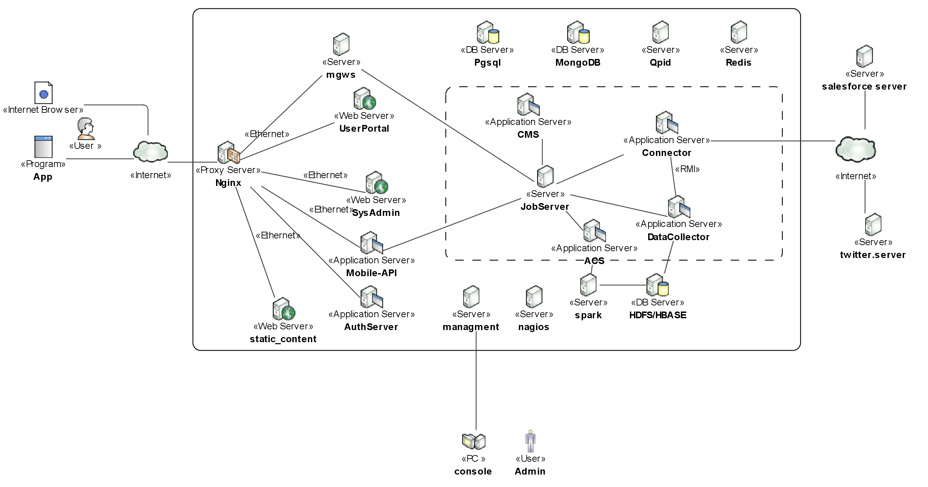

4.技术选型

4.1 开发技术
类别 | 名称 | 规格 | 说明
操作系统 | CentOS | 6.6+ | RHEL（Red Hat Enterprise Linux）源代码再编译的产物，而且在RHEL的基础上修正了不少已知的 Bug ，相对于其他 Linux 发行版，其稳定性值得信赖
操作系统 | Docker |  | 应用容器引擎，让开发者可以打包他们的应用以及依赖包到一个可移植的容器中，然后发布到任何流行的 Linux 机器上，也可以实现虚拟化。
消息服务 | qpid （AMQP） | 0.28+ | AMQP是一个标准化的消息中间件协议，不同语言、系统的应用互相通信，并提供一个简单统一的模型和编程接口
消息服务 | zero-mq | 4.xx | 基于消息队列的多线程网络库，其对套接字类型、连接处理、帧、甚至路由的底层细节进行抽象，提供跨越多种传输协议的套接字。zmq是网络通信中新的一层，介于应用层和传输层之间，其是一个可伸缩层，可并行运行，分散在分布式系统间
缓冲服务 | redis | 3.0+ | 键值对缓冲和存储，订阅模式提供简易的消息队列；支持多种数据结构类型：strings, hashes, lists, sets, sorted sets, bitmaps and hyperloglogs.
数据存储 | postgresql | 9.4 | 功能最为丰富、开放和使用最多的开源关系型数据库，庞大的社区和用户;  Database Unlimited | Table 32 TB | Row 1.6 TB | Field 1 GB  Rows per Table Unlimited | Indexes per Table Unlimited  Columns per Table 250 - 1600
数据存储 | mongodb | 3.0.x | 文档型分布式数据库，分片、副本集功能解决大数据存储和容灾问题；数据结构模型的弱化；GridFS文件存储支持；MapReduce支持；庞大社区
并行计算 | spark | 1.3.0 | 集群计算平台，立足于内存计算，从多迭代批量处理出发，兼容并蓄数据仓库、流处理和图计算等多种计算范式；包括：SparkSQL、SparkStreaming、MLlib、GraphX等多个相关项目
并行计算 | hadoop | 2.4 | 架构和使用的分布式计算平台，可以轻松地在Hadoop上开发和运行处理海量数据的应用程序。 特点： 高可靠性、高扩展性、高效性、高容错性、低成本。核心:HDFS、MapReduce
系统监控 | Nagios | 2.7 | 监视系统运行状态和网络信息的监视系统，能监视所指定的本地或远程主机以及服务，同时提供异常通知功能
其他 | LVS Nginx HA-Proxy KeepAlived

4.2 云服务

4.2.1 阿里云服务
阿里云提供的能使用的服务主要为ECS、RDS、OCS、OTS,提供了基础的主机计算、数据存储和缓冲功能。
大数据处理ODPS使用成本偏高，开发和使用技术完全依附与阿里的体系，不具备可移植性；
数据分析服务DPC/ADS尚未成熟，且依托于ODPS服务；
消息服务功能尚未成熟；
业务数据采集后的存储可以选择OTS，但OTS缺乏对大数据分析处理的功能和接口，做数据存储可以，做分析处理并不合适

4.2.2 AWS云服务

AWS云服务功能概述：
- 为大数据应用提供存储、计算、分析和共享等多方面的支持；
- 用户可以自服务的方式，在AWS上灵活构建HPC集群，按使用量付费；
- 通过EMR简单、快速地创建Hadoop群集来进行数据分析；
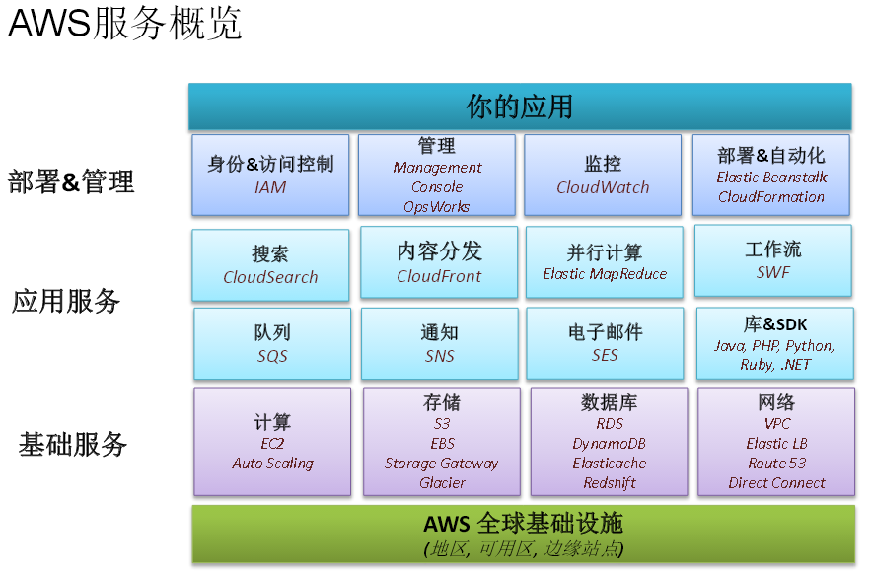

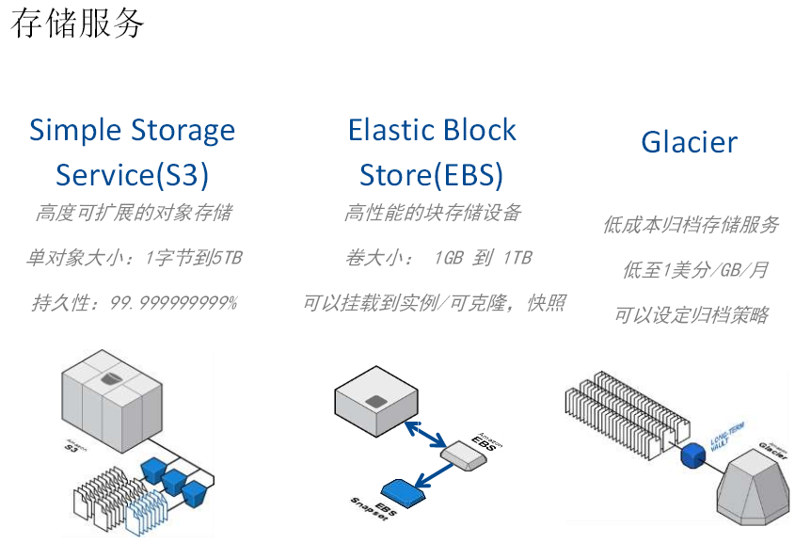

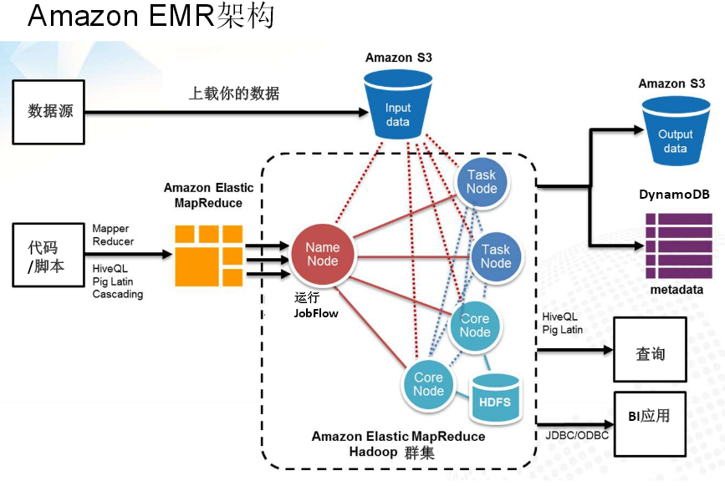

资源类型 | 产品 | 说明 | 应用场景
存储 | RDS  MySQL、Oracle、Microsoft SQL Server、PostgreSQL | 主从双机热备架构，多重安全防护、性能监控体系，数据库备份、恢复及优化方案；轻松托管部署、通用型 (SSD)、预配置 IOPS (SSD) 、备份和恢复、隔离和安全  https://aws.amazon.com/cn/rds/postgresql/ | 主要的关键业务信息存储，安全性、高可用性、容灾等必须得到保障
存储 | S3  Simple Storage Service | 提供了完全冗余的数据存储基础设施，以便随时从 Web 的任何位置存储和检索任意数量的数据。 | 业务数据存储
存储 | Glacier | 归档存储服务，为数据归档和备份提供安全而耐用的存储 | 灾备
存储 | EBS  Elastic Block Store | 提供用于 EC2 实例的持久性数据块级存储卷。每个 Amazon EBS 卷在其可用区内自动复制，以保护您免于组件故障的威胁，同时提供高可用性和持久性 | 灾备
存储 | EFS | EFS 是面向 Amazon Elastic Compute Cloud (Amazon EC2) 实例的文件存储服务
存储 | ElastiCache | 在云中轻松部署、操作和扩展内存缓存的 Web 服务。  支持两种开源的内存缓存引擎：  Memcached 、Redis  http://aws.amazon.com/cn/elasticache/ | 缓冲服务
存储 | DynamoDB | 速灵活的 NoSQL 数据库服务，适合所有需要一致性且延迟低于 10 毫秒的任意规模的应用程序。它是完全托管的数据库，支持文档和键值数据模型  http://aws.amazon.com/cn/dynamodb/ | 数据存储（EMR)
存储 | Redshift | 可轻松扩展的完全托管型 PB 级数据仓库服务，可与您现有的商业智能工具协作。它通过使用列存储技术和并行化多个节点的查询来提供快速的查询性能。  http://aws.amazon.com/cn/redshift/ | 大数据分析、存储(EMR)
主机 | EC2 | 云计算单元（虚拟主机）  与S3、RDS、 SimpleDB 和 SQS)配合使用，为多种应用程序提供完整的计算、查询处理和存储解决方案。  http://aws.amazon.com/cn/ec2/ | 业务运行的环境
配套 | Direct Connect | 建立一个可连接本地设施和 AWS 的专线网络。您可利用 AWS Direct Connect 建立专线联结将 AWS 与数据中心、办公室或主机托管区域相连接，在多数情况下这样可以降低网络成本、提高带宽流量，提供一个比基于 Internet 连接更为一致的网络体验。 | 开发、管理、部署需求
配套 | Route 53 | 可用性高、可扩展性强的域名系统 (DNS) Web 服务。  使用 DNS 服务器的全球网络响应 DNS 查询，延迟时间非常短。对域的查询将自动路由到最近的 DNS 服务器，因此能以尽可能最佳的性能进行响应。 借助 Route 53，您可以通过 AWS 管理控制台或易用的 API，创建和管理您的公用 DNS 记录  http://aws.amazon.com/cn/route53/
配套 | Elastic Load Balancing | 在多个 Amazon EC2 实例间自动分配应用程序的访问流量  http://aws.amazon.com/cn/elasticloadbalancing/ | 负载均衡
配套 | VPC  Virtual Private Cloud | 在 AWS 云中预配置出一个私有的、隔离的部分，让您在自己定义的虚拟网络中启动 AWS 资源。借助 Amazon VPC，您可以定义一个与自己数据中心内运行的传统网络非常相似的虚拟网络拓扑。 | 开发、管理、部署需求
计算服务 | EMR | Elastic MapReduce 轻松快速并经济地处理大量的数据  简化大数据处理，托管 Hadoop 框架可以跨越各个动态可扩展的 EC2 实例分发和处理巨量数据。运行其他框架（Spark 和 Presto）与其他 AWS 数据存储服务（S3 和 DynamoDB）中的数据进行互动。  https://aws.amazon.com/cn/elasticmapreduce/ | 大数据处理分析
推送服务 | SNS  Simple Notification Service | 通过 API 或管理控制台将消息推送到移动设备或分布式服务。您可以进行无缝扩展，从每天少量消息到数百万甚至更多条消息  http://aws.amazon.com/cn/sns/ | 社交、分享、通知
消息服务 | SQS  Simple Queue Service | 提供了托管队列，当消息在计算机之间传输时用来存储消息，从而让用户能够轻松在 Web 服务之间构建自动工作流程。SQS 使得云应用程序的组件去耦合大大简化，并且具有较高的成本效益 | 消息队列
*红色：使用的云服务产品 *绿色:可选的云服务产品

4.2.3云服务部署到开发环境
Aws的nosql服务(DynamoDB)和消息队列服务（SQS）是特有的，为了在开发环境中使用和测试她们，需线下部署aws服务的本地化产品。其他相关的服务产品aws均保持了一致的开发接口，例如：postgresql,redis等等

类型 | 产品 | AWS
NoSQL | MongoDB | DynamoDB local | DynamoDB Local for Desktop Development  https://aws.amazon.com/cn/blogs/aws/dynamodb-local-for-desktop-development/
AMQP | Qpid | SQS
计算分析 | SPARK/MAPREDUCE | EMR

4.4 基于AWS云的系统
将系统运行部署在aws云平台，充分利用其提供的便捷的Iaas服务，免去了运营、管理等诸多问题并大幅度降低成本，为分布计算、大数据存储、负载均衡、高可用性等问题提供了很好的解决方案和服务。对于用户来说只需要将注意力放在业务实现即可。
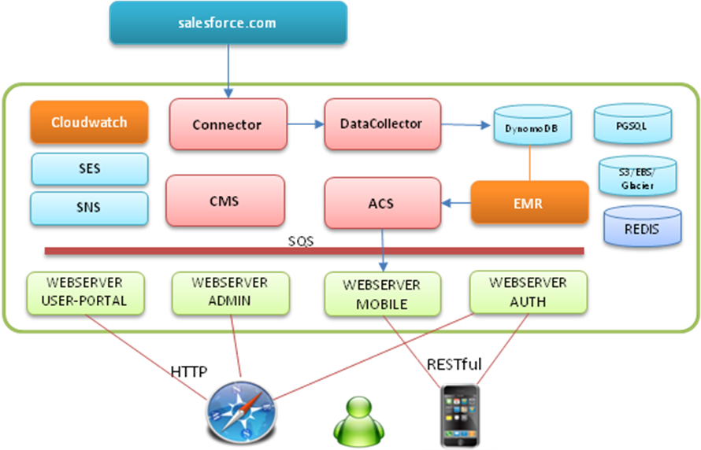

4.4.1 运行Hadoop方式
AWS的大数据计算基于Hadoop的mapreduce，在AWS上运行Hadoop有两种方式：
- 基于ＡＷＳ自己构建Hadoop方式
配置、管理EC2实例
设置Namenode
设置Datanodes
设置HDFS文件系统
其他设置(Hive,Hbase,Pig等)
准备数据
执行任务Job
- 使用Elastic MapReduce 服务
准备数据
制定集群大小和类型
执行任务
比较两种方案结论：直接使用EMR服务

4.4.2 在AWS运行 SPARK

5.运行设计

5.1系统的负载均衡
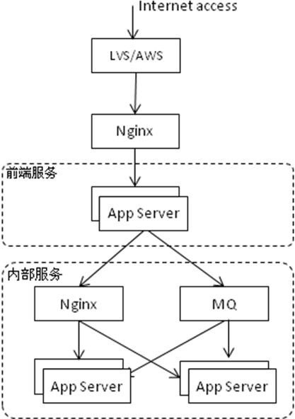

子系统之间通过MQ和WEBSERVICE接口实现消息交换。
- MQ的PUB/SUB模式实现广播；PUSH/PULL模式实现并发处理。
通过MQ进行消息交换的必须是异步的，服务系统不应存在交换等待的现象，不管是采用异步阻塞或同步阻塞都不允许，系统从构架开始就确定所有交互必须是异步形式。
- 在访问WebService接口的服务系统时，通过同步调用的方式能简化编程，带来的问题是等待调用的返回会增加服务器资源的消耗，这种需求并不常见。提供WebService接口的服务系统需部署反向代理服务来支持服务集群。

6.流程设计

6.1 数据采集和分析结果（用户）
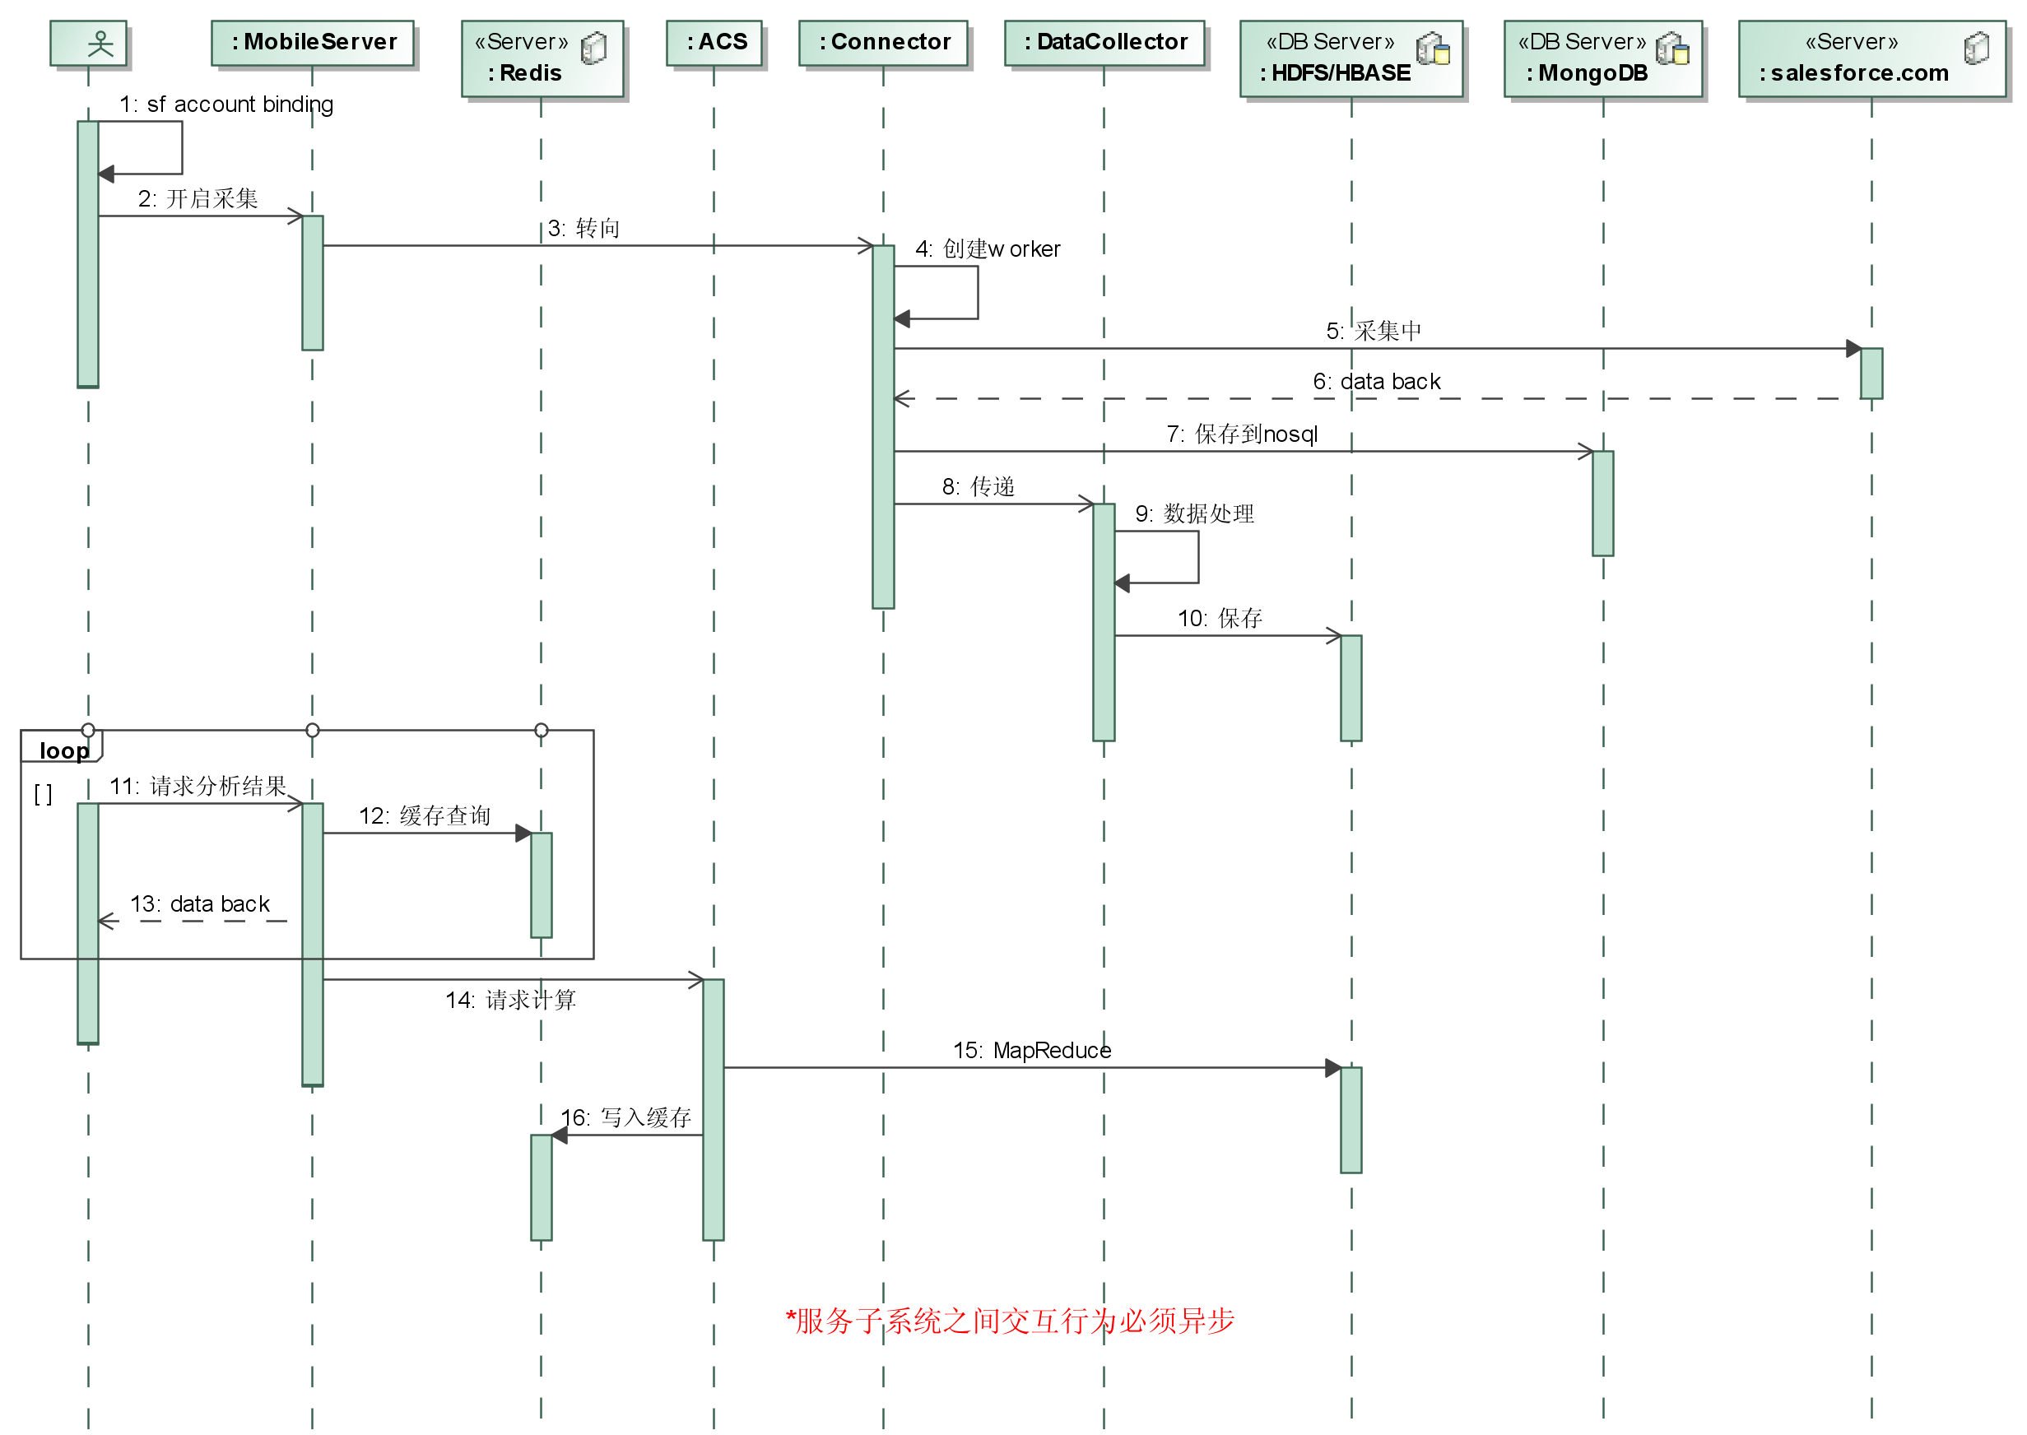

a)数据采集过程
step 2.采集从终端用户手动触发查询开始；
step 3.请求通过MobileServer被提交到平台系统内，并分派到Connector服务系统；
step 4.Connector创建采集任务(worker),并开始完成与外部系统的数据采集；
step 7.8.数据采集之后写入nosql数据库，并将数据传递到DataCollector服务系统；
step 9.10.DataCollecoter根据业务规则模型对数据进行过滤、分析、沉淀，并写入数据仓库；

b)分析结果获取
step 11 终端用户向MobileServer发起查询请求；
12.13.14.MobileServer查询缓存记录，有则返回，无则请求ACS进行分析计算
15.16.ACS服务进行mapreduce计算，并将结果写入缓存系统

*限制条件
每个用户账号仅限每日最多一次的数据采集请求

6.2 webserver集中控制
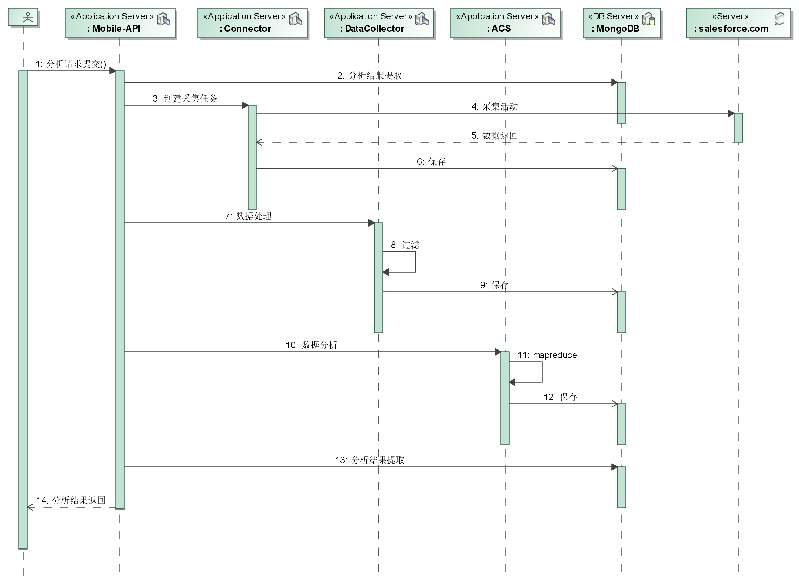
特点：
- 功能子系统模块化，数据交换以数据库为中心
- ｗｅｂｓｅｒｖｅｒ集中控制业务处理
- 同步的处理方式，使不同系统之间的交互简单，且容易实现。
要求流程涉及的不同子系统提供同步调用接口（web-api）。

缺点：
- 业务控制在webserver，后台采集、数据分析的自动化任务无法实现

6.3 JobServer集中控制
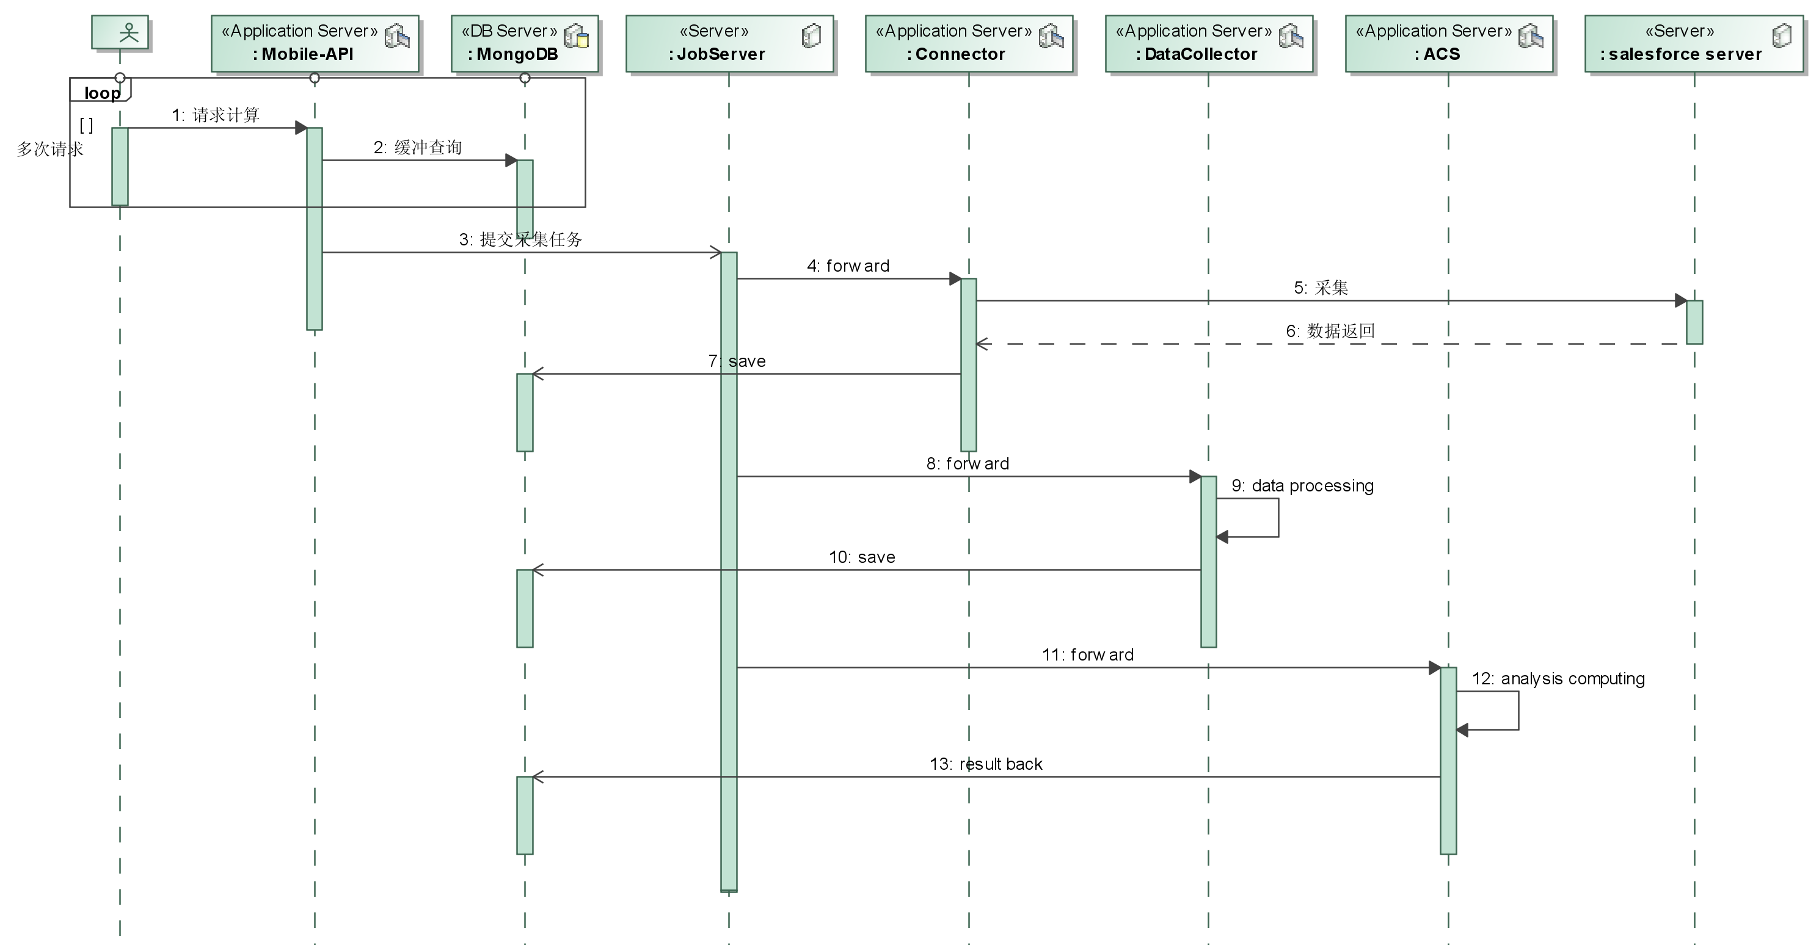

1. 功能子系统模块化，数据交换以数据库为中心
- 控制后移，由CMS完成处理流程
- 同步的处理方式，使不同系统之间的交互简单，容易实现
- 前端与系统交互变得复杂，前端用户需多次请求
- 后台采集、数据分析的自动化任务可以实现

6.4 异步数据采集和获取
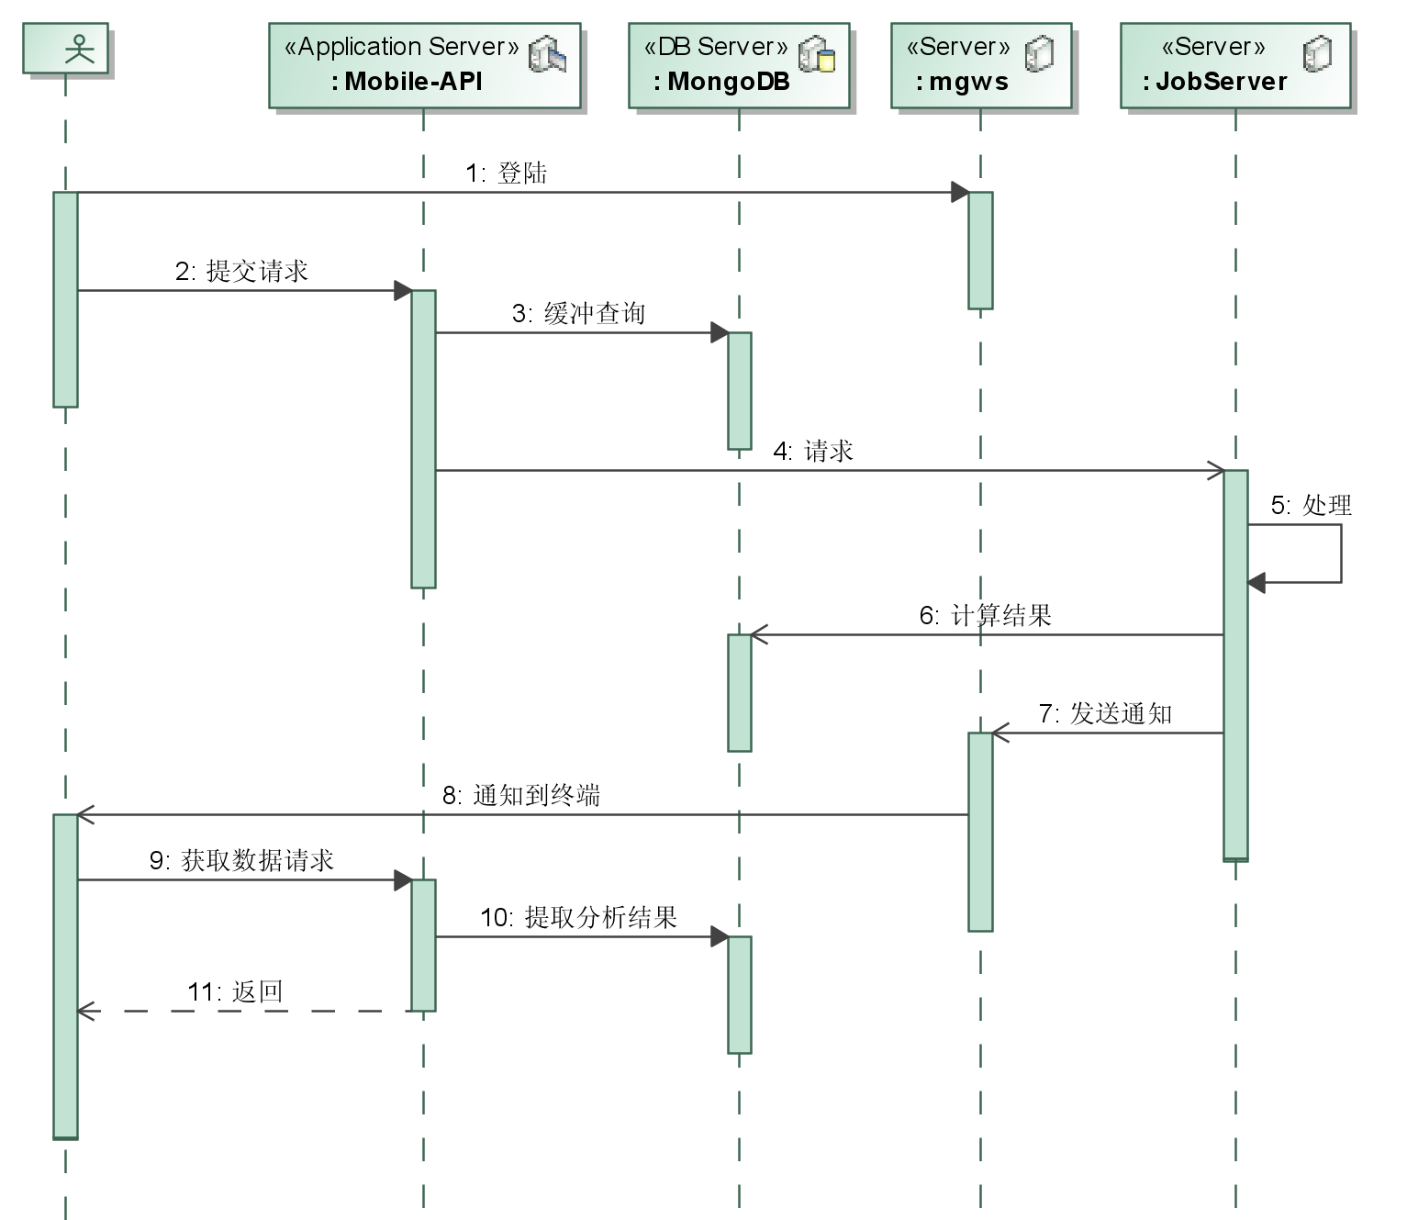

6.5 App用户授权流程

7接口设计

7.1消息接口类型
HTTP | REST风格的webapi编程接口 | 系统与移动App的交互；  平台内部子系统之间交互
MQ | 消息队列 | 平台内部子系统之间交互
RPC | 远程过程调用，面向接口、函数级的调用形式；  与网络、协议无关，可以工作在HTTP、MQ | 平台内部子系统之间交互

7.2子系统接口
编号 | 模块 | 接口
编号 | 模块 | RPC | MQ | HTTP
1 | Connector | * | * | *
2 | DataCollector | * | * | *
3 | ACS | * | * | *
4 | CMS | * | * | *
5 | JobServer | * | * | *
5 | Admin Server |  |  | *
6 | MOBILE-API Server |  |  | *
7 | User Portal Server |  |  | *
8 | Auth Server |  |  | *

8数据结构

9.安全性设计

9.1 程序设计安全性

9.2数据库安全
1、数据库监听地址要有限制，只对需要访问的网络地址进行监听。
2、制定数据库备份制度。定期备份库中的数据。
3、数据库操作授权限制，对表一级及其以上级别的数据库操作授权不应对应用服务器开放。

9.3 通信安全

10 容灾与备份

